Министерство науки и высшего образования Российской Федерации

НАЦИОНАЛЬНЫЙ ИССЛЕДОВАТЕЛЬСКИЙ ТОМСКИЙ ГОСУДАРСТВЕННЫЙ УНИВЕРСИТЕТ (НИ ТГУ)
Институт прикладной математики и компьютерных наук

ОТЧЕТ
по лабораторной работе №1 курса «Машинное обучение и нейронные сети»
Вариант: 2

Выполнил студент группы №932202
М.А. Дюбов

Проверил
канд. техн. наук
С. В. Аксёнов

Томск-2025

1. Описание наборов данных
В работе использован открытый набор данных PlantVillage, содержащий изображения листьев растений с различными заболеваниями и здоровых растений.
Для бинарной классификации выбраны два класса:
- Класс 0: Potato___Late_blight (поздняя фитофтороз картофеля) - 1000 изображений
- Класс 1: Potato___healthy (здоровые листья картофеля) - 152 изображения
Общий объём для бинарной задачи - 1152 изображения.
Для многоклассовой классификации использованы три класса:
- Класс 0: Potato___Late_blight - 1000 изображений
- Класс 1: Potato___healthy - 152 изображения
- Класс 2: Potato___Early_blight (ранняя фитофтороз картофеля) - 1000 изображений
Общий объём - 2152 изображений(для бинарной классификации 1152).
Данные загружены через kagglehub в Google Colab. Выполнена предварительная обработка: изменение размера до 224×224, нормализация по статистике ImageNet, аугментация для обучающей выборки. Данные разделены на обучающую (70%), валидационную (15%) и тестовую (15%) выборки со стратификацией по классам.
2. Параметры архитектур и обучения нейронных сетей
Бинарная классификация: Использована простая свёрточная нейронная сеть (CNN):
- 3 свёрточных слоя (32, 64, 128 фильтров, kernel 3×3)
- MaxPooling после каждого свёрточного слоя
- Dropout 0.5 перед полносвязным слоем
- Полносвязный слой 512 → 1 (Sigmoid)
Обучение:
- Оптимизатор Adam (lr=0.001)
- Функция потерь BCE
- Batch size 32
- Эпохи 20
- WeightedRandomSampler для балансировки классов
- Два варианта: базовые трансформации и с аугментацией (RandomResizedCrop, HorizontalFlip, Rotation, ColorJitter)
Многоклассовая классификация: Использована предобученная на ImageNet модель ResNet18.
- Замена финального fc-слоя на Linear(512 → 3)
Два подхода:
- Feature Extraction: заморожены все слои кроме fc (обучается только классификатор)
- Fine-tuning: разморожены layer4 и fc, остальные слои заморожены
Обучение:
- Оптимизатор Adam (lr=0.001 для FE, lr=0.0001 для FT)
- Функция потерь CrossEntropy
- Batch size 32
- Эпохи 15
- Аугментация для train (RandomResizedCrop, HorizontalFlip, Rotation, ColorJitter)
3. Графики обучения для архитектур с лучшими характеристиками эффективности
Бинарная классификация: Лучшая модель - с аугментацией (ROC AUC = 0.9994)
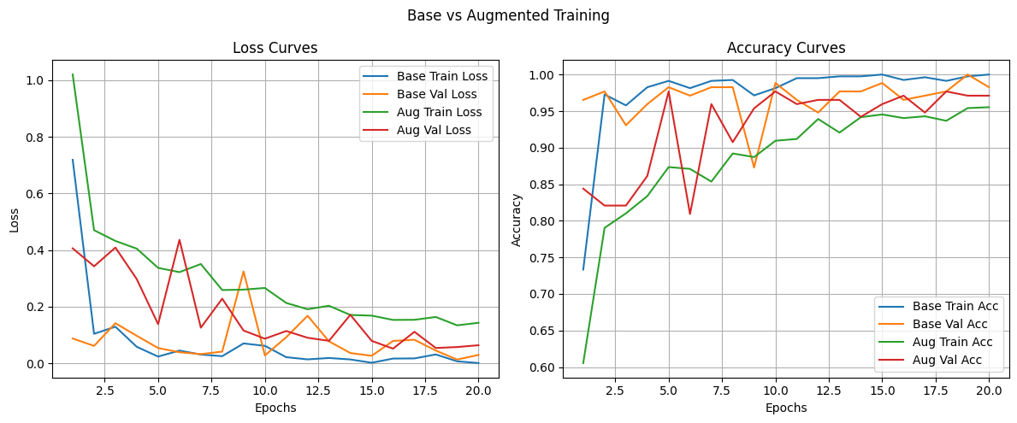
Многоклассовая классификация: Лучшая модель - Fine-tuning (Accuracy = 0.99)
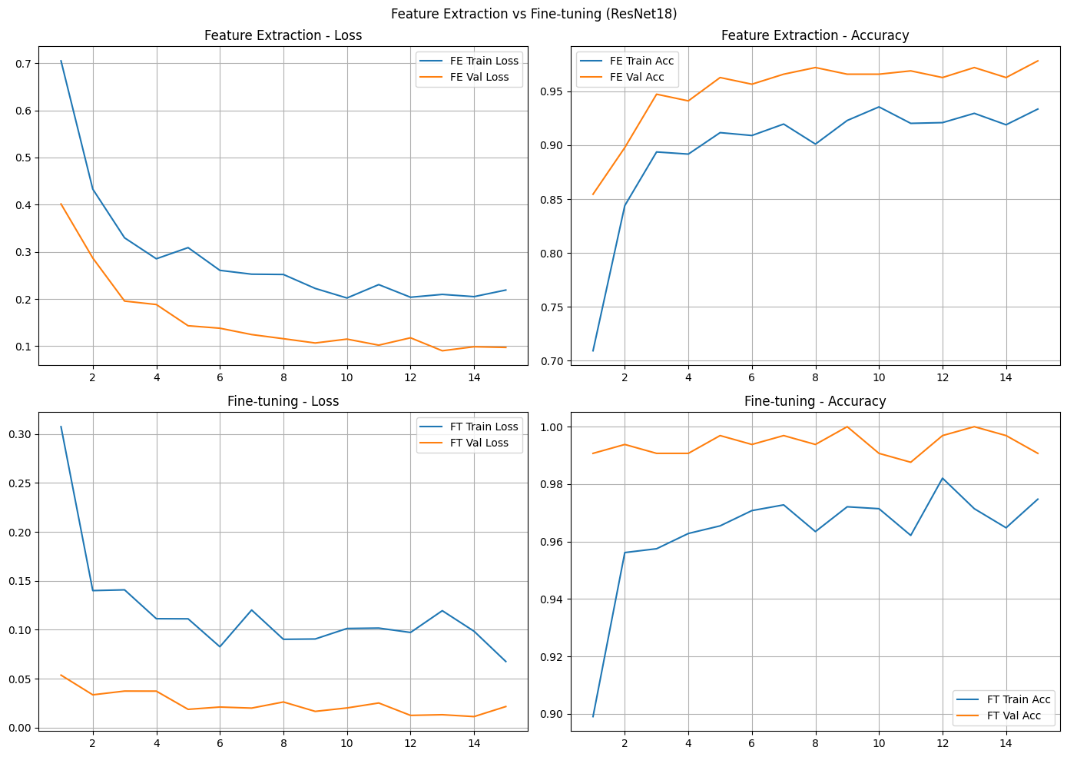

4. Оценки моделей на тестовых выборках в виде таблиц/диаграмм
Бинарная классификация: Лучшая модель (с аугментацией): ROC AUC = 0.9994, base=0.9988
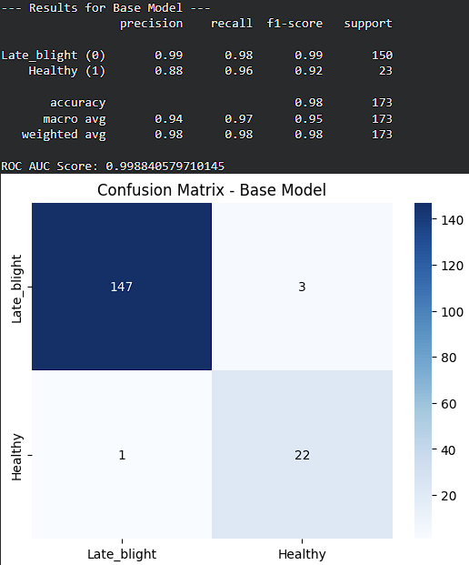
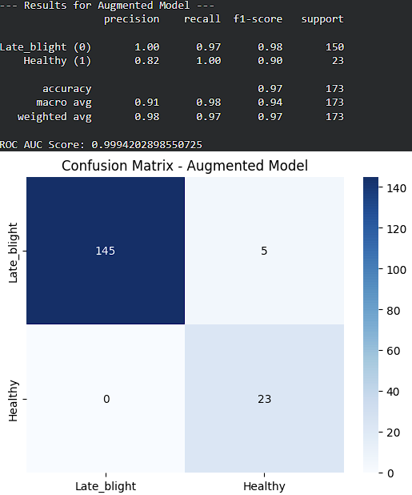

Многоклассовая классификация: Feature Extraction: Accuracy = 0.97, Fine-tuning: Accuracy = 0.99
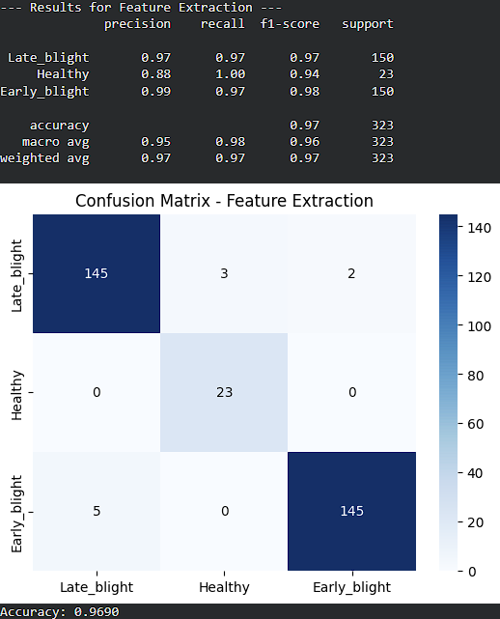
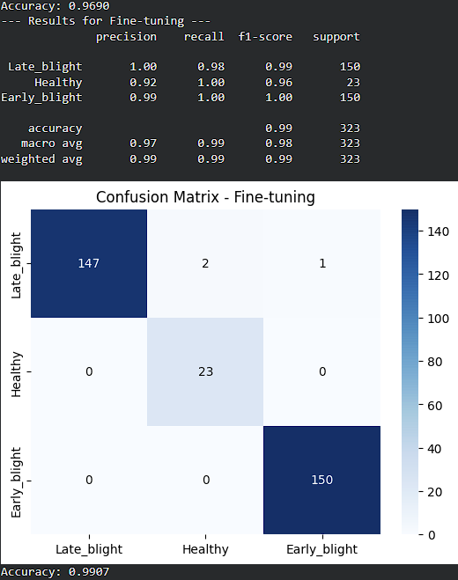

5. Программный код с комментариями
Код реализован в двух Google Colab ноутбуках:
- Бинарный классификатор:
https://colab.research.google.com/drive/1EUhbXEgWcVq1KfQAn0xIYP7huKN2Awfm?usp=sharing
- Многоклассовый классификатор:
https://colab.research.google.com/drive/1PwqKng2KtzxPnGBstrGTkGS8LLeqI4UV?usp=sharing
6. Выводы
Все задачи лабораторной работы успешно выполнены.
В бинарной классификации простая CNN достигла отличных результатов (ROC AUC > 0.999). Аугментация данных значительно улучшила обобщающую способность модели, особенно на минорном классе здоровых листьев.
В многоклассовой классификации transfer learning на базе ResNet18 показал отличные результаты. Feature Extraction уже дал accuracy ~0.97, а Fine-tuning улучшил её до 0.99, практически идеально разделив три класса заболеваний картофеля. Это подтверждает эффективность предобученных моделей и дообучения для задач классификации изображений растений.
Применение Dropout, аугментации и балансировки выборки позволило избежать переобучения и добиться высокой точности даже при несбалансированных классах. Полученные модели могут быть использованы для автоматизированной диагностики заболеваний картофеля по фотографиям листьев.

